МИНОБРНАУКИ РОССИИ
Федеральное государственное бюджетное образовательное учреждение высшего образования
«ВЛАДИВОСТОКСКИЙ ГОСУДАРСТВЕННЫЙ УНИВЕРСИТЕТ»
(ФГБОУ ВО «ВВГУ»)
ИНСТИТУТ ИНФОРМАЦИОННЫХ ТЕХНОЛОГИЙ И АНАЛИЗА ДАННЫХ
КАФЕДРА ИНФОРМАЦИОННЫХ ТЕХНОЛОГИЙ И СИСТЕМ
ОТЧЕТ
ПО ЛАБОРАТОРНОЙ РАБОТЕ №5
По дисциплине
«Информатика и программирование»
Студент
гр. БИН-25-3 Д.А. Руслановна
Ассистент
преподавателя М.В. Водяницкий

Владивосток 2025
Задание
Выполнить задания на Python и оформить отчет по стандартам ВВГУ.
Задание 1. Дан список из 10 различных целых чисел. Необходимо найти в нем число 3 и заменить на 30.
Задание 2. Дан список из 5 целых чисел. Необходимо превратить его в список квадратов этих чисел.
Задание 3. Имеется список различных целых чисел. Программа должна найти наибольшее из чисел списка и разделить его на длину списка.
Задание 4. Имеется кортеж из нескольких произвольных элементов. Необходимо этот кортеж отсортировать. Если хотя бы один элемент не является числом, то кортеж остается неизменным.
Задание 5. Имеется словарь товаров в магазине. Необходимо найти товар с минимальной и максимальной ценой.
Задание 6. Имеется список произвольных элементов. Необходимо на основе этого списка создать словарь, где каждый элемент списка будет и ключом, и значением.
Задание 7. Имеется словарь перевода английских слов на русский, где ключ английского слово, значение - русского. Необходимо реализовать программу которая получает на ввод русское слово и результатом выдает перевод на английский.
Задание 8. Реализовать игру Камень-Ножницы-Бумага-Ящерица-Спок. Программа должна запрашивать у пользователя ввод одного из вариантов. Второй вариант случайно генерирует сама программа и возвращает победителя.
Правила игры следующие:
- Ножницы режут бумагу
- Бумага покрывает камень
- Камень давит ящерицу
- Ящерица отравляет Спока
- Спок ломает ножницы
- Ножницы обезглавливают ящерицу
- Ящерица съедает бумагу
- Бумага подставляет Спока
- Спок испаряет камень
- Камень разбивает ножницы
Задание 9. Дан список слов - например:
`["яблоко", "груша", "банан", "киви", "апельсин", "ананас"]`
Необходимо создать новый словарь, где:
- Ключом будет первая буква слова
- Значением - список всех слов, начинающихся с этой буквы
Пример результата:
```python
{'я': ['яблоко'], 'г': ['груша'], 'б': ['банан'], 'к': ['киви'], 'а': ['апельсин', 'ананас']}
Задание 10. Дан список кортежей, где каждый кортеж содержит имя студента и его оценки, например:
[("Анна", [5, 4, 5]), ("Иван", [3, 4, 4]), ("Мария", [5, 5, 5])]
Необходимо:
1. Создать словарь, где ключ - имя студента, значение - его средняя оценка
2. Найти студента с наибольшей средней оценкой и вывести его имя и средний балл

Содержание
1 Выполнение работы 3
1.1 Задание 1 3
1.2 Задание 2 3
1.3 Задание 3 3
1.4 Задание 4 4
1.5 Задание 5 4
1.6 Задание 6 5
1.7 Задание 7 6
1.8 Задание 8 6
1.9 Задание 9 7
1.10 Задание 10 7

- Выполнение работы
  - Задание 1
В данном задании дан список из 10 различных чисел, в котором необходимо найти в нем число 3 и заменить на 30. На рисунке 1 представлен код полученной программы.
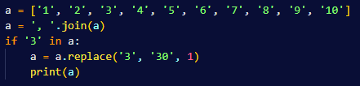
Рисунок 1 – Листинг программы для задания 1
Пояснение работы задания:
- Дан список a, а после превращаем ее в строку;
- С помощью оператора if находим ‘3’ в списке и заменяем его на ‘30’.
После выполнения программы в консоль выводится изменённая строка а.
  - Задание 2
В данном задании дан список из 5 целых чисел, который необходимо превратить в список квадратов этих чисел. На рисунке 2 представлен код полученной программы.
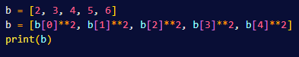
Рисунок 2 – Листинг программы для задания 2
Пояснение работы задания:
- Дан список b;
- Каждый элемент списка возводим в квадрат.
После выполнения программы в консоль выводится изменённый список b.
  - Задание 3
В данном задании имеется список различных целых чисел, в котором необходимо найти наибольшее из чисел списка и разделить его на длину списка. На рисунке 3 представлен код полученной программы.
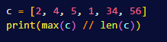
Пояснение работы задания:
- Дан список c различных чисел;
- В функции print() делят максимальный элемент списка на его длинну.
После выполнения программы в консоль выводится его результат.
Рисунок 3 – Листинг программы для задания 3
  - Задание 4
В данном задании имеется кортеж из нескольких произвольных элементов. Кортеж необходимо отсортировать, а если хотя бы один элемент не является числом, то кортеж остаётся неизменным. На рисунке 4 представлен код полученной программы.
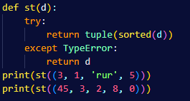
Рисунок 4 – Листинг программы для задания 4
Пояснение работы задания:
- Вводим функцию def st(d);
- С помощью конструкции try возвращаем отсортированный кортеж из произвольных элементов, а если вышла ошибка, то возвращаем список изначальном виде;
- С помощью функции print() вызываем st(3, 1, ‘rur’, 5) и st(45, 3, 2, 8, 0).
После выполнения программы в консоль выводится его результат.
  - Задание 5
В данном задании имеется словарь товаров в магазине, в котором необходимо найти товар с минимальной и максимальной ценой. На рисунке 5 представлен код полученной программы.
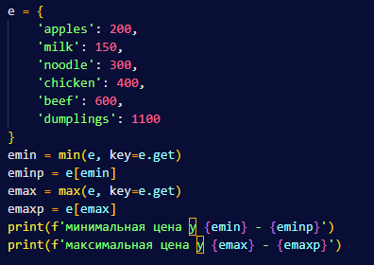
Рисунок 5 – Листинг программы для задания 5
Пояснение работы задания:
- Дан список е;
- Находим ключ и значение с самой низкой ценой;
- Находим ключ и значение с самой максимальной ценой.
После выполнения программы в консоль выводится товары с минимальной и максимальной ценой.
  - Задание 6
В данном задании имеется список произвольных элементов. На основе этого списка создать словарь, где каждый элемент списка будет и ключом и значением. На рисунке 6 представлен код полученной программы.
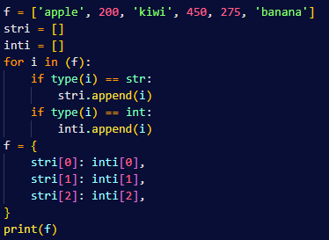
Рисунок 6 – Листинг программы для задания 6
Пояснение работы задания:
- Дан список f произвольных элементов;
- Вводим списки stri и inti;
- Проходимся по всем элементам списка f с помощью цикла for;
- С помощью функции if находим элементы, которые является строками, а после добавляем в список stri;
- С помощью функции if находим элементы, которые является целым числом, а после добавляем в список inti;
- Создаём словарь f, в котором ключами будут элементы из списка stri, а значениями из списка inti.
После выполнения программы в консоль выводится словарь f.
  - Задание 7
В данном задании имеется словарь перевода английских слов на русский. Необходимо написать такую программу, которая получает на ввод русское слово и рез-ом выдаёт перевод на английский. На рисунке 7 представлен код полученной программы.
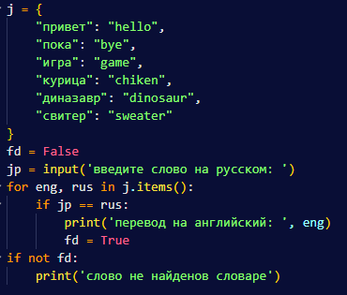
Рисунок 7 – Листинг программы для задания 7
Пояснение работы задания:
- Дан словарь j с русскими словами и их переводом;
- Создаём флажок fd = False, чтобы остлеживать есть ли такое слово в словаре или нет;
- Вводим в переменную jp слово на русском из словаря;
- Прогоняем все элементы из словаря в eng и rus;
- С помощью функции if находим перевод на английский, если jp равен из rus.
После выполнения программы в консоль выводится либо перевод на английском, либо программа укажет на то, что такого слова в словаре нет.
  - Задание 8
В данном задании нужно реализовать игру камень-ножницы-бумага-ящерица-спок. Программа должна запрашивать у пользователя ввод одного из вариантов. Второй вариант случайно генерирует сама программа и возвращает победителя. На рисунке 8 представлен код полученной программы.
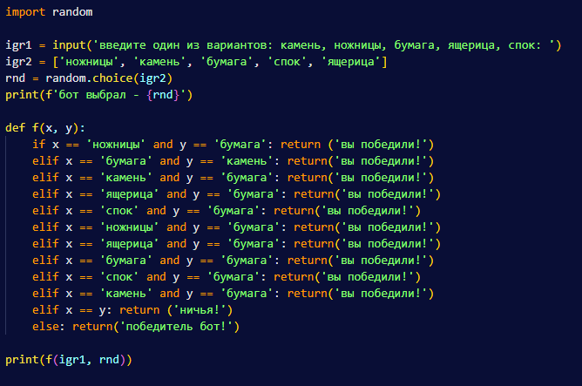
Рисунок 8 – Листинг программы для задания 8
Пояснение работы задания:
- Импортируем библиотеку random;
- Вводим в переменную igr1 одну из вариантов ответов, который должен предоставить первый игрок;
- В igr2 хранятся все варианты ответа бота, а после с помощью команды rundom.choice() берём из списка случайный элемент;
- Вводим функцию f(x, y) и далее с помощью функций if, elif и else перебираем победные позиции для первого игрока, ничью и все остальное, где победитель является бот.
Псоле выполнения программы выводится в консоль его результат.
  - Задание 9
В данном задании дан список слов. Необходимо создать словарь, где ключом будет первая буква слова, а значением - список всех слов, начинающихся с этой буквы. На рисунке 9 представлен код полученной программы.
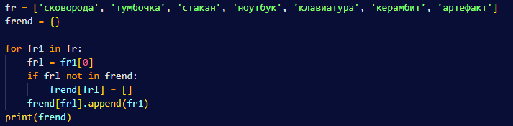
Рисунок 9 – Листинг программы для задания 9
Пояснение работы задания:
- Дан список fr слов и словарь frend;
- Перебираем все слова из списка с помощью цикла for;
- Получаем первую букву в frl, а после проверяем есть ли ключ в frend, если нет, то эта буква станет ключом в словаре с пустмы списком, а после добавляем в этот пустой список слова на эту букву;
После выполнения этой программы в консоль выводится словарь frend.
  - Задание 10
В данном задании дан список кортежей, где каждый кортеж содержит имя студента и его оценки. Необходимо создать словарь где ключом будет имя студента, а значением - его средняя оценка. А после найти студента с наибольшей средней оценкой и вывести его имя и средний балл.
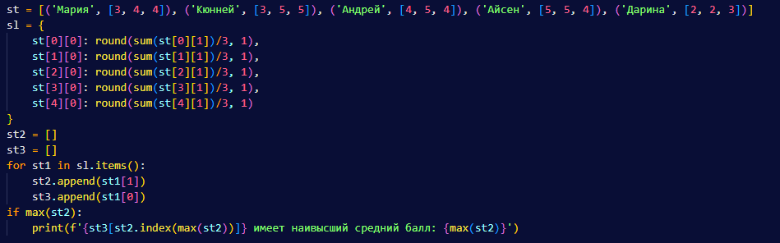
Рисунок 10 – Листинг программы для задания 10
Пояснение работы задания:
- Дан список st, где каждый кортеж содержит имя студента и список его оценок;
- Создаём словарь sl, где ключами являются нулевые элементы кортежей, а их значениями - среднее значение их оценок;
- Создаём два списка st2 и st3;
- Проходимся по ключам и их значениям с помощью цикла for, после добавляем ключи в st3, а значения в st2;
- Находим с помощью функции if максимальное значение из списка st2.
После работы этой программы в консоль выводится имя студента, который получил самое высокое значение среднего балла, и сам его средний балл.

